Liquid Sort

Documentation

# Thư mục chính

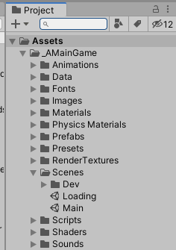

# Config Admob

1. **Vào scene Loading**
2. **Tìm object AdmobAds -> Root -> Banner, Inter, Rewarded -> điền unit ads vào**
3. 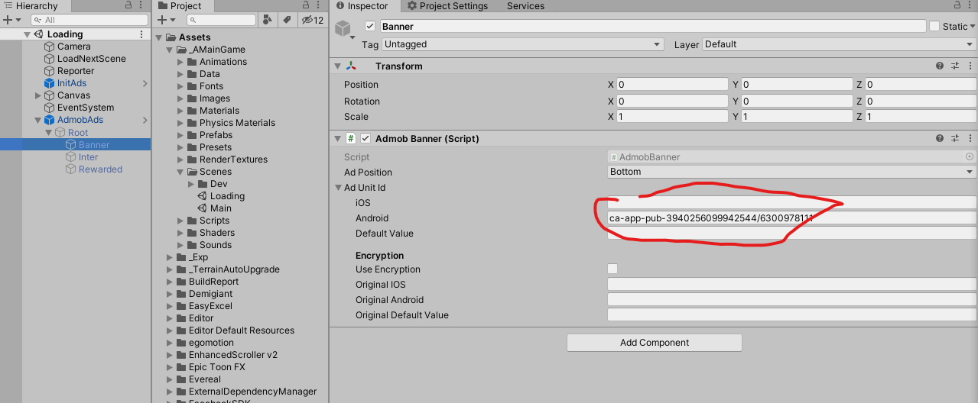
4. **Vào Assets -> Google Mobile Ads -> Setting -> điền app id của admob vào**

# Config số màu cho các level

Vào scene Main -> tìm object Services -> LevelGenerator -> điền số màu vào mảng Color Count By Levels

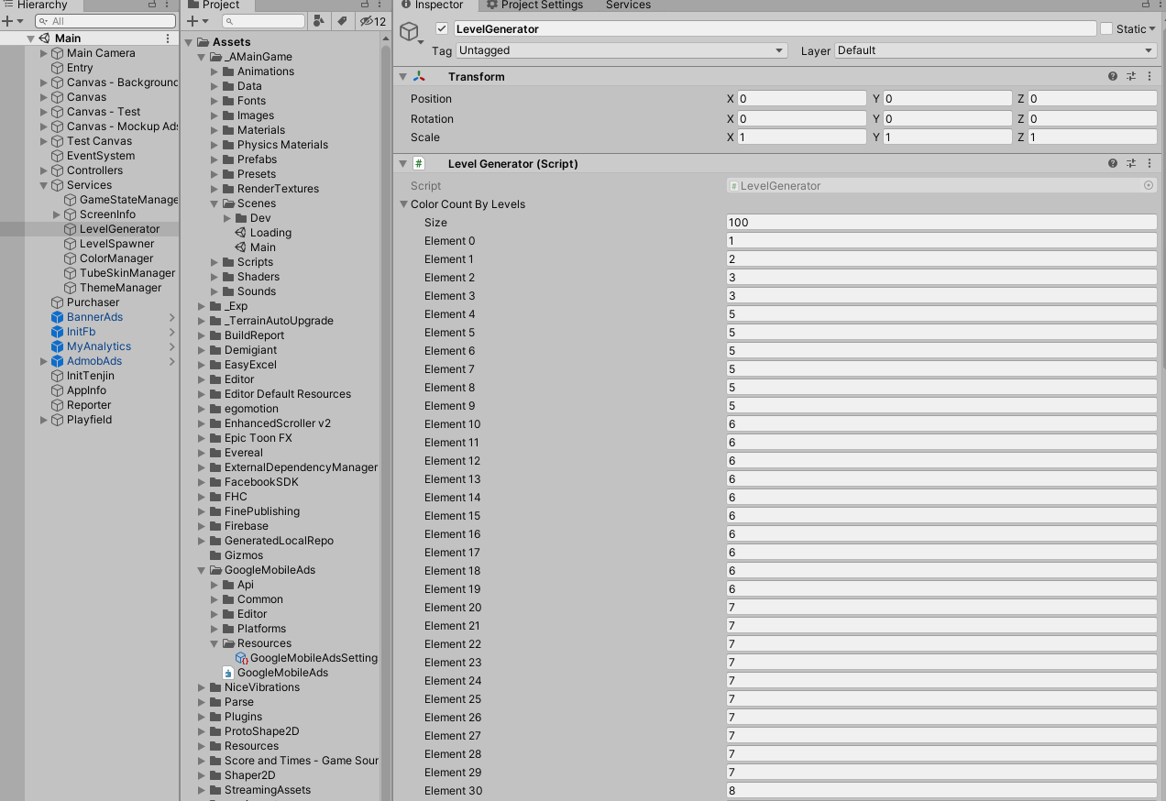

# Config màu

Vào scene Main -> tìm object Services -> ColorManager -> pick màu cho Normal Color

